

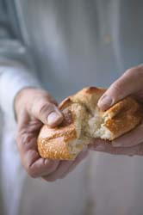

"…chleb nám vezdejší
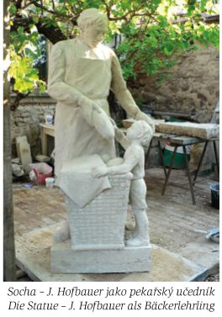
….dej Bože…"

PEKAŘSKÁ POUŤ
KE CTÍ SVATÉHO KLEMENTA HOFBAUERA-DVOŘÁKA

Sobota 15.května 2 0 1 0
od 16 hod.
v Tasovicích
u Znojma

